**Vieze basisscholen niet meer schoon te krijgen: ’Schoonmaakmedewerkers haken massaal af’**

**Joost Spijker**

**Aangepast: 19 aug. 202417 aug. 2024in Financieel**

Huissen - De hygiëne op basisscholen is niet meer te waarborgen, zeggen schoonmaakbedrijven. Ze zien met lede ogen aan dat ze steeds minder tijd krijgen om het werk te doen. Het leidt niet alleen tot klachten van ouders, ook schoonmaakmedewerkers haken regelmatig af. De staatssecretaris moet ingrijpen, vinden ze. „Wij zijn het zat om steeds de boeman te zijn.”

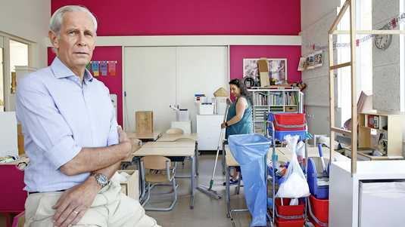

**© Aldo Allessie**

Bart van Gurp van Schoonmaakbedrijf Aalbers ziet dat ’het merendeel’ van de scholen zich niet aan de afspraken houdt.

Eigenlijk is vandaag een slechte dag om het te hebben over de teruglopende hygiëne op scholen, zegt schoonmaker Patty (59), terwijl ze haar kar door de lege gangen van een basisschool in Huissen duwt. Vanwege de zomervakantie is de locatie net grondig gereinigd: de stoelen staan nog op de tafels, het zand is uit de zandtafel gehaald en de vloer is net in de was gezet.

Hoe anders is dat als vanaf maandag de vakantie voorbij is en de gangen weer volstromen. „Dan vind je weer verf in de wasbakken, moddervoetjes in de wc’s, klei achter de verwarming en vind je overal kraaltjes. Ik werk hier al dertien jaar, maar verbaas me nog dagelijks over wat ik allemaal tegenkom.”

**Intensief**

Samen met een collega is Patty dagelijks verantwoordelijk voor het schoonhouden van de in totaal 23 lokalen en 8 toiletblokken op twee locaties. Veel werk, en ook heel anders dan op bijvoorbeeld een kantoor, benadrukt ze. „Het gebouw wordt veel intensiever gebruikt en dus is het veel viezer.”

*Tekst gaat verder onder de foto.*

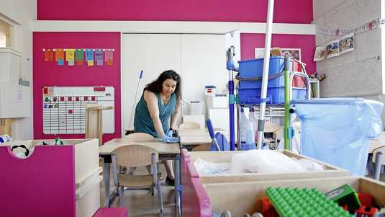

**© Aldo Allessie**

Patty aan het werk in een school.

Wat ook niet meehelpt is dat de leraren steeds minder tijd krijgen om de schoonmakers te ondersteunen, zegt ze, bijvoorbeeld door stoelen op de tafels te zetten of de klas aan te vegen. „Ze willen me graag helpen. Maar het ontbreekt ze vaak aan tijd door de steeds vollere klassen en administratieve taken.”

De druppel voor Patty was de beslissing van de scholenkoepel om op de schoonmaak te bezuinigen. „Er werd gezegd dat de lokalen voortaan wel om de dag gedaan konden worden. Maar dat kan echt niet, ik blijf het daarom ook gewoon doen.” Andere taken, zoals het uitmesten en afstoffen van kasten, laat ze nu noodgedwongen liggen. „Ik trek hier elke dag de deur gefrustreerd achter me dicht. Want ik ben dan eigenlijk nog helemaal niet klaar.”

Door de hoge werkdruk zag ze ook al veel collega’s afhaken. „Ontzettend jammer, maar ik begrijp het ook wel. Ik weet zelf ook niet of ik mijn pensioen hier wel ga halen.”

Het verhaal van Patty staat niet op zichzelf, zegt Bart van Gurp, directeur van Schoonmaakbedrijf Aalbers. Zijn bedrijf is verantwoordelijk voor de schoonmaak op meer dan honderd scholen. Ook spreekt hij namens het platform Onderwijs van Schoonmakend Nederland, een verbond van negentig bedrijven.

**Afhaken**

„Wij zien medewerkers massaal afhaken. Het is eigenlijk bizar: ze vinden het werk vaak leuk en het betaalt goed, alleen vinden ze het te zwaar.” Hij hoort constant terug dat zijn mensen te veel moeten doen in te weinig tijd. „Door de uitgeklede contracten moeten ze vaak vele kilometers rijden naar een aantal schooltjes om daar een uurtje te dweilen met de kraan open.”

*Tekst gaat verder onder de foto.*

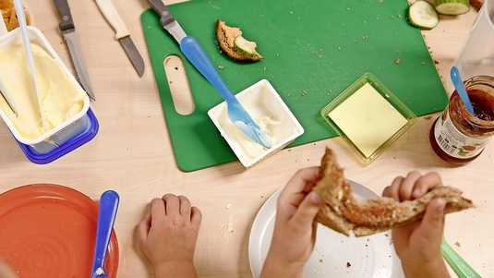

**© Aldo Allessie**

Kinderen laten op school overal hun sporen na, speciaal tijdens de lunchpauze.

Het echte probleem is de financiering, stelt hij. „De uitgaven van schoolbesturen waren geoormerkt, maar dat is losgelaten. Daardoor moeten er keuzes gemaakt worden waar het geld aan wordt uitgegeven. Die keuze valt zelden op extra schoonmaak. Hoe begrijpelijk ook, maar de leerlingen en leraren zijn daar de dupe van. Het beïnvloedt de prestaties negatief.”

**Staatssecretaris**

Hij wijst op de hygiënerichtlijnen van het RIVM, op basis waarvan in samenwerking met de PO-Raad en kenniscentrum Ruimte OK de Norm schone basisschool is gemaakt. „In coronatijd hield iedereen zich eraan, maar inmiddels zien we dat de meeste scholen dat hebben losgelaten.” De schoonmaakbedrijven roepen de staatssecretaris van Onderwijs op om in te grijpen. „We willen dat zij voorschrijft dat scholen minimaal het budget reserveren waarmee ze aan de richtlijnen kunnen voldoen”, aldus Van Gurp.

Scholenkoepel PO-Raad laat in een reactie weten dat het ook ’enkele signalen’ heeft ontvangen dat de hygiëne op bepaalde scholen niet op orde is. Ze wijten dat vooral aan de gebrekkige middelen. „Het extra geld dat het onderwijs heeft gekregen de afgelopen jaren, is vooral geïnvesteerd in het verbeteren van de salarissen”, zegt een woordvoerder. „De compensatie vanuit het Rijk voor niet personeelsgerelateerde kosten, waaronder schoonmaakkosten, blijft al jaren achter. Dit dwingt scholen tot het maken van scherpere financiële keuzes.”

Het ministerie van Onderwijs wijst er desgevraagd op dat scholen zelf over hun schoonmaakbeleid gaan. „Het is belangrijk dat kinderen en onderwijzers een schone school hebben, en dat schoolbesturen hun verantwoordelijkheid voor de schoonmaak oppakken. Dat doen zij door het opstellen van een schoonmaakplan. De medezeggenschap moet hiermee instemmen. Daarvoor ontvangen scholen een totaalbedrag dat jaarlijks wordt geïndexeerd.”

**Boeman**

In de tussentijd hoopt schoonmaakondernemer Van Gurp vooral de discussie aan te zwengelen. „Ouders en leraren klagen nu over viezigheid, maar zijn zich niet bewust van de afspraken. Wij zijn het zat om steeds de boeman te zijn.”

Als hij scholen op de problemen wijst levert dat soms ook kleine overwinningen op, zegt hij wijzend naar buiten. „Deze locatie ging een paar jaar geleden het plein opnieuw inrichten. Toen ben ik bij de directeur langs gegaan om te vragen of ze de zandbak zo ver mogelijk van de ingang wilden plaatsen. Zand is net schuurpapier, dat maakt de vloer kapot. Nu hoop ik dat de kinderen voordat ze naar binnen lopen het meeste al afschudden. Daar is iedereen bij gebaat.”